專科醫師甄審影像題參考用答案卷ESOPHAGUS
題目 | 答案
- 簡述病人癌症相關檢查主要重點發現。
(image/lab/surgical/pathology/risk factors)
- 完整定義病人之癌症分期，使用AJCC^{8th} 及其他主要分期系統。
- 依照實證醫學指引，提出病人之完整治療規劃，包括其他Multimodality輔助治療，並簡述indications, benefits & risks相關證據。 | NCCN: preop CCRT + OP for high risk T2N0, any T3-4a, or N+。(High risk: LVI, T>=3cm, or poor diff)  Pre-op CCRT：(cisplatin 75-100 mg/m2 on Day1 and Day 29 + 5-FU 750-1000 mg/m2 Day 1-4 and Day 29-32 ) Q35 days  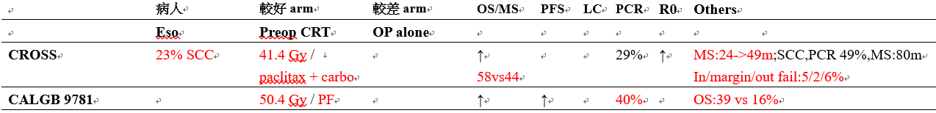  NCCN: Definitive CCRT for T4b, or T2-4a cervical esophagus  (cisplatin 75-100 mg/m2 on Day1 + 5-FU 750-1000 mg/m2 on Day 1-4) Q4W (2 cycles on CCRT，2 cycles on adjuvant)
- 如果安排病人接受放射治療
- Patient positioning and immobilization  - CT image acquisition (thickness)  - Scanning localization 範圍  - 3DCT/4D CT/gating | -病人仰臥，雙臂置於頭後，使用真空吸墊固定病患的姿勢。  -將治療中心標記在胸部皮膚或固定模具上。  -當治療包括近胃端時，應在定位前3小時內避免大量進食。  -電腦斷層之掃描範圍視腫瘤部位從眼眶下緣(infra-orbital level)到腰椎約L3、4，切片厚度為2.5~5毫米。  -遠端1/3食道及食道與胃交界的腫瘤可能會受到呼吸影響而移動，可以考慮使用4D-CT或ABC做治療計畫。
- 明確定義治療靶區之GTV、CTV及PTV範圍 | NCCN 2020  GTV：primary lesion and involved LN  CTV：GTV + subclinical disease (regional LN and submucosal)，4 cm proximal/distal and 1 cm radial (50.4Gy/28frs)  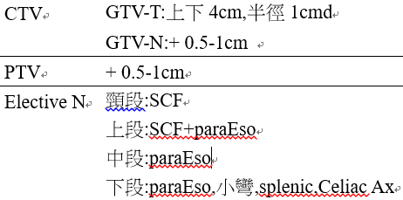
- 明確定義Radiation modality (2D/3D/4D, IMRT/Arc/SRS) | Arc
- 明確定義治療靶區之放射劑量及次數:  - Treatment volume (GTV, CTV, PTV)  - Prescription dose  - Fractionation schedules  - Beam energy  - Image procedures (KV imaging /cone beam CT/MV CT) | 6 MV; Port film before the 1st day of RT course  以下都每次1.8Gy/fx  PreOP:41.4/23-50.4;  PostOP:45-50.4  Definitive:50-50.4  =>higher dose can be to 頸段 (60-66)
- 明確定義相關正常組織之放射線劑量限制  - Dose to critical structures  - Tolerance level (TD5/5) | 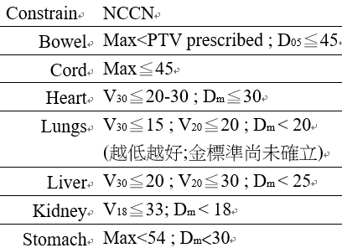
- 明確定義放射治療電腦計劃之評估方法及標準 | ■ 41.4-50.4 Gy isodose curved encompasses 100% CTV   41.4-50.4 Gy isodose curve encompasses 95% PTV   100% PTV receive ≧ 95% prescribed dose   No more than 20% PTV receive ≧ 110% prescribed dose   No more than 1% PTV receive ≦ 93% prescribed dose   No more than 1 c.c. outside PTV ≧ 110% prescribed dose
- 簡述放射治療可能引發之副作用 | Acute：esophagitis，weight loss，fatigue，anorexia，esophageal perforation，pneumonitis  Chronic：stricture，pericarditis，coronary artery disease
- 於病人之CT定位圖中，以不同顏色之色筆明確分別畫出GTV及CTV之 contour

